## Redis安装

1. 将redis安装备份和升级脚本放入Linux中  
   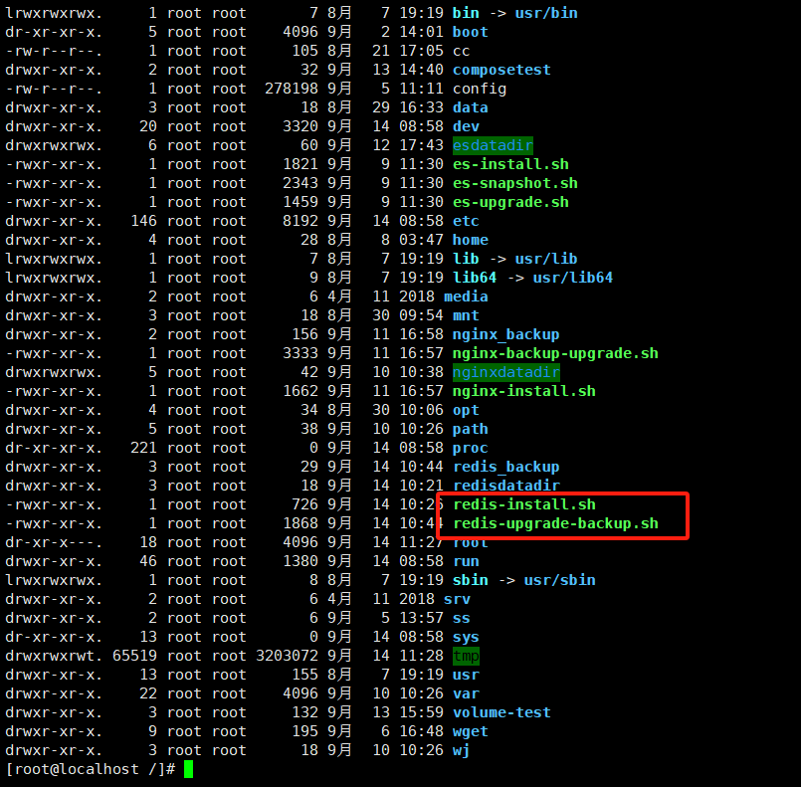
2. 使用chmod命令赋予权限  
   chmod +x redis-install.sh  
   chmod +x redis-upgrade-backup.sh  
   
3. 运行redis安装脚本  
   ./redis-install.sh  
   
4. 脚本可变更内容  
   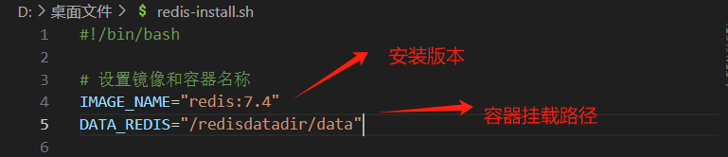  
   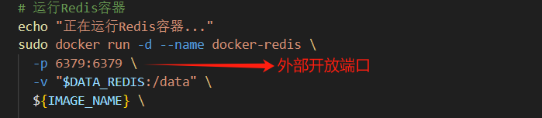

## Redis升级和备份

1. 脚本可变更内容  
   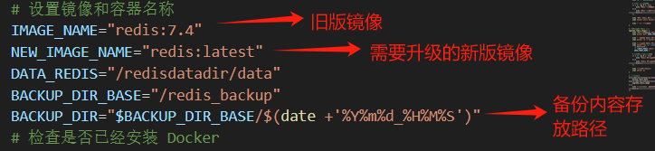  
   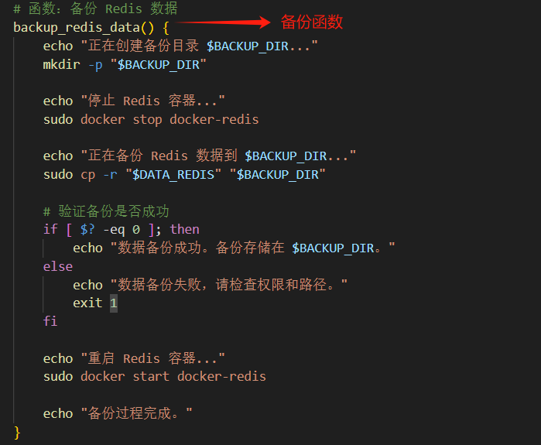  
   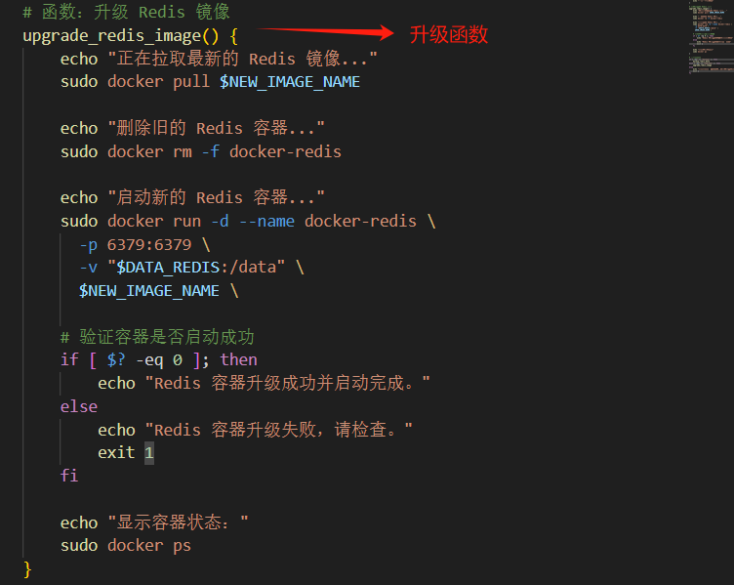  
   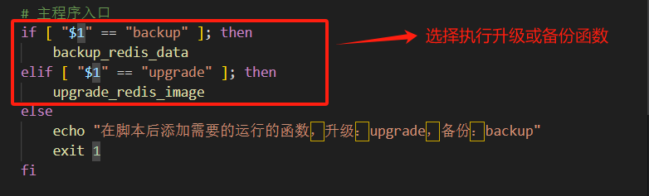
2. 脚本执行方法：  
   升级脚本  
   ./redis-upgrade-backup.sh upgrade  
     
   备份脚本  
   ./redis- upgrade-backup.sh backup  
   